《数据结构》实验报告
实验编号 | 3-11 | 实验名称 | 凯撒密码
实验日期 | 2017.11.05 | 实验教室 |  | 指导教师 | 陈波
学 号 | 19160209 | 姓 名 | 刘明玉
一、实验目的和要求：（本次实验所涉及并要求掌握的知识点）

队列的实现及其应用。

二、实验环境：（本次实验所需要的平台和相关软件）

硬件：win7 旗舰版
软件：vs2015

三、实验内容及步骤：（本次实验计划安排的实验内容和具体实现步骤）

凯撒密码是一种替换加密的技术。原来A~Z按0~25排，现通过设置偏移量使得字母表整体循环后移n位。明文入队时直接让元素加上偏移量n%26，出队时即为密文；密文转明文的方法同理，密文入队时元素减去偏移量n%26，出队时即为明文。
为了实现在菜单上循环输入、用户自主选择明文转密文/密文转明文，设置flag，初始值为1，当且仅当用户选择退出时将flag改为0。

四、实验过程和结果：（记录实验过程和结果、以及所出现的问题和解决方法）

异常测试：
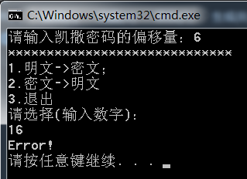

正常测试：
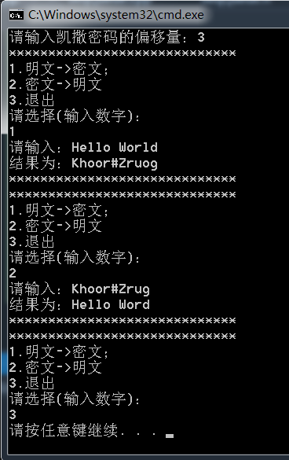

五、实验中的问题及解决：（本次实验中在编程中碰到的错误等问题及解决方法）

问题：无法输入
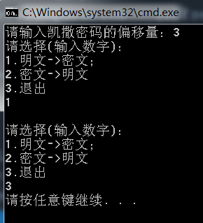

解决：参考书上栈的表达式求值部分代码，发现在上一个字符入栈之后没有继续读入的getchar()函数，并且没有提示用户输入的提示语，显得界面不友好；调试后发现仍有上述问题，仍无法输入，新加了一个getchar()后虽然得以解决，但网上查阅资料仍不知所以然。
如图：
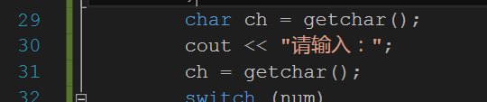

六、实验总结和思考：（填写收获和体会，分析成功或失败的原因）：

网上查阅凯撒密码的规则后，结合队列一端进、一端出得特点设计了实验，对队列有了更加深入的理解。
附件：程序源代码

评阅意见

